Vevői rendelések menü
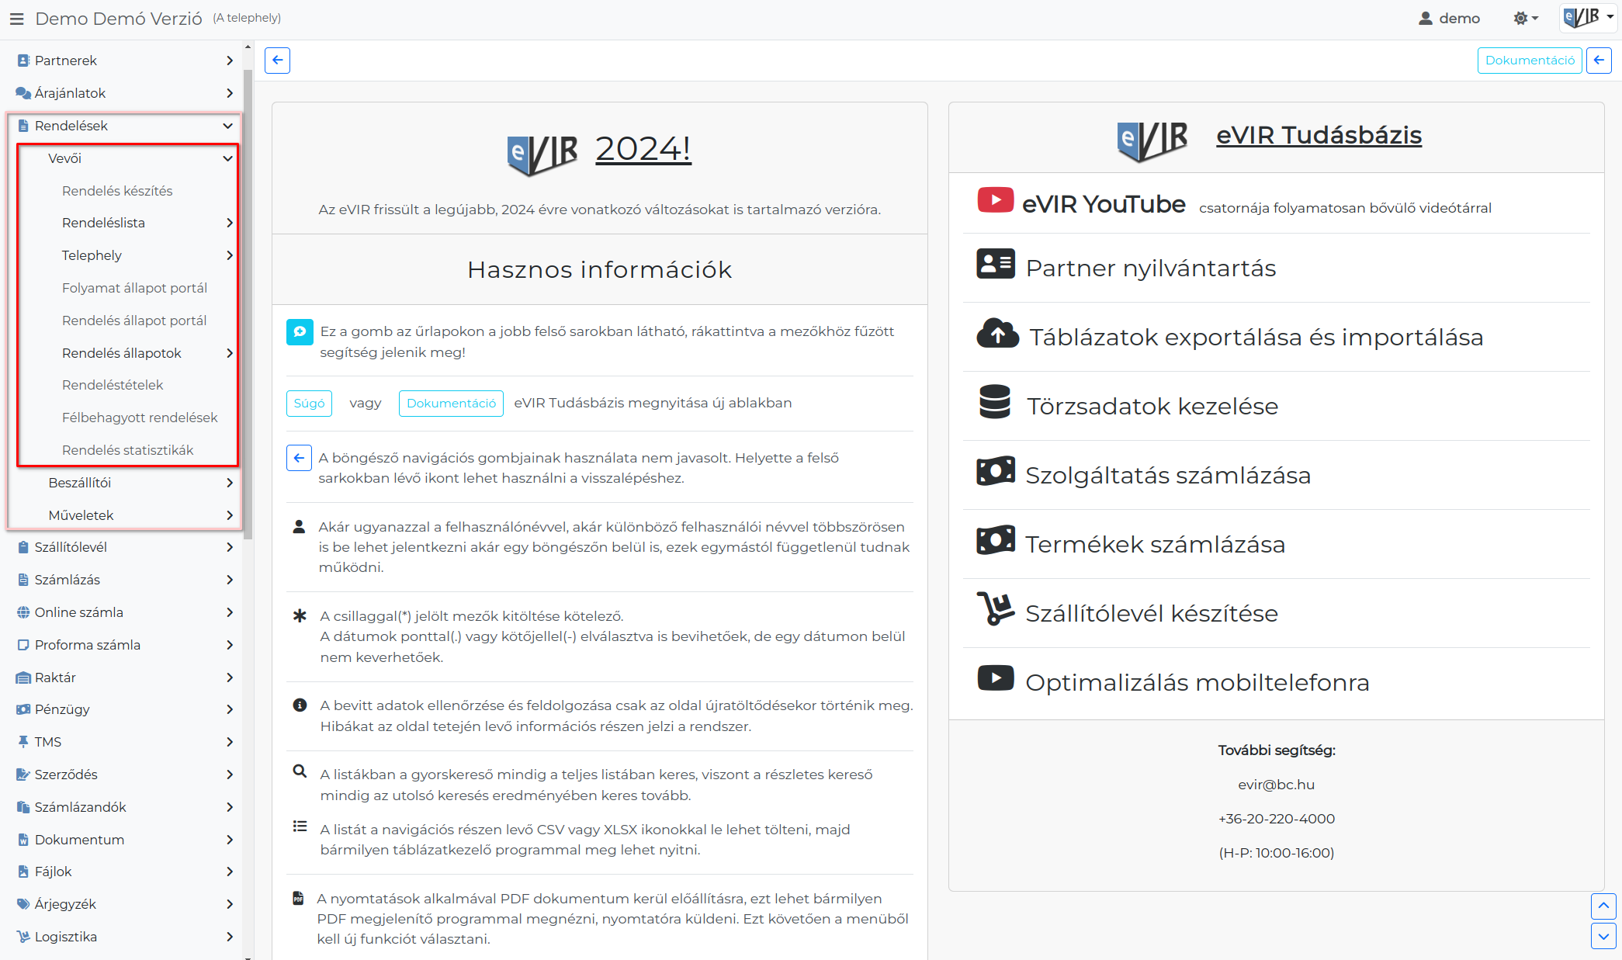
A vevői rendelés modul célja, hogy dokumentálja a vevőtől érkezett megrendeléseket, és generáljon egy rendelés visszaigazolás bizonylatot, amely tartalmazza a megrendelés minden fontos adatát.
- Rendelés készítés
- Folyamat állapot portál
- Rendelés állapot portál
- Rendelés állapotok
- Lezárás
- Rendelés "módosítás"
- Rendelés adatainak megnézése

Kapcsolódó oldalak:
- Rendelések menü
- Beszállítói rendelések menü
- Rendelés műveletek
- Logisztikai műveletek
- Félbehagyott bizonylat

